Лекция № 12 ЛР противомикробного и противопаразитарного действия
План:
- ЛР противомикробного действия
- ЛР противопаразитарного действия
Цветки ромашки — Flores Chamomillae
Ромашка аптечная — Chamomilla recutita
Сложноцветные — Compositae (Asteraceae)
Ботаническое описание растения. Однолетнее травянистое растение. Стебли одиночные высотой 15—60 см, иногда от основания разветвленные, ребристо-бороздчатые, голые. Листья очередные, сидячие, дважды- или триждыперисторассеченные на линейные шиловидно-заостренные сегменты. Цветки многочисленные, собранные в корзинки. Краевые цветки ложноязычковые, белые; срединные — трубчатые, желтые. Цветоложе коническое, полое, голое, удлиняющееся к концу цветения. Краевые цветки в начале цветения расположены горизонтально, к концу цветения отогнуты вниз. Плоды — семянки.
Цветет в мае—июне. Плоды созревают в июле.
Географическое распространение: средняя и южная полосы европейской части России, реже юг Сибири. Культивируется во многих районах.
Место обитания. Растет по лугам, степям, как сорное растение в полях, садах и в населенных пунктах.
Лекарственное сырье. Цветки ромашки аптечной заготавливают в начале цветения, когда трубчатые цветки раскрылись только по краям корзинок, а языковые еще не начали опускаться. Корзинки с остатками цветоносов не длиннее 3 см собирают вручную или механизированным способом. Во время заготовки цветков ромашки аптечной в сырье могут попасть похожие цветки других растений (табл. 6.1).
Собранное сырье сушат, разложив тонким слоем под навесами или в сушилках при температуре нагрева сырья не выше 40 °С.
Сырье используют для получения эфирного масла и препаратов, приготовления настоев и в составе сборов.
Цельное сырье. Цельные или частично осыпавшиеся цветочные корзинки полушаровидной или конической формы, без цветоносов или с остатками их не длиннее 3 см. Корзинки с многорядной оберткой, краевыми язычковыми пестичными и срединными обоеполыми трубчатыми цветками. Цветоложе голое, мелкоямчатое, полое, в начале цветения полушаровидное, в конце — коническое. Размер корзинок без язычковых цветков 4—8 мм в поперечнике. Цвет язычковых цветков белый, трубчатых — желтый, обертки — желтовато-зеленый. Запах сильный, ароматный. Вкус пряный, горьковатый, слегка слизистый.
Химический состав: эфирное масло (терпеновые, сесквитерпеновые соединения) не менее 0,3 %, флавоноиды, кумарины, сесквитерпеновые лактоны, органические кислоты.
Действие и применение. Галеновые препараты ромашки оказывают антисептическое, бактериостатическое и противовоспалительное действие. Одновременно они обладают спазмолитическим, седативным и желчегонным свойствами, повышают секрецию пищеварительных желез.
Настой (10,0:200,0) принимают внутрь в качестве антимикробного, противовоспалительного и потогонного средства при простудных заболеваниях. Его рекомендуют при острых и хронических гастритах, колитах и энтероколитах, воспалительных заболеваниях желчных протоков и желчного пузыря. Наружно настой цветков ромашки используют при стоматитах, гингивитах, тонзиллитах, ангинах.
Препарат «Рекутан» (водно-спиртовой экстракт цветков ромашки) оказывает местное противовоспалительное и ранозаживляющее действие. Применяют при воспалительных заболеваниях влагалища и шейки матки.
Жидкий экстракт цветков ромашки входит в состав препарата «Ротокан», используемого в стоматологии при воспалительных заболеваниях слизистой оболочки полости рта и линимента «Алором», который применяют при артрите, радикулите и для профилактики пролежней.
Цветки ромашки входят в состав сбора для ингаляций № 1 (цветки ромашки, листья шалфея) и сбора для ингаляций № 2 (цветки ромашки, листья эвкалипта). Сборы обладают антимикробным и противовоспалительным действием. Назначают для ингаляций и полосканий при ангине, ларингитах, трахеитах, тонзиллитах, для полосканий при грибковых заболеваниях полости рта, стоматитах, гингивитах. В косметических целях сборы используют в виде паровых бань и примочек для очищения лица при угреватой коже, гнойниках.
Цветки ромашки входят в различные сборы: грудной № 4 (противовоспалительный), желудочно-кишечный желчегонный № 3, «Элекасол» (антимикробное, противовоспалительное, ранозаживляющее средство), «Арфазетин» (гипогликемическое средство).
Противопоказания: индивидуальная непереносимость компонентов, аллергическая реакция.
Хранение в упакованном виде на стеллажах, отдельно от других растений, как и другое ароматическое сырье.

Цветки ромашки душистой — Flores Chamomillae suaveolensis
Ромашка душистая (Р.безъязычковая) — Chamomilla suaveolens
Сложноцветные (астровые) — Composintae (Asteraceae)
Ботаническое описание растения. Однолетнее травянистое растение. Стебли высотой от 5 до 30 см, иногда ветвистые от основания. Листья очередные, дважды- или триждыперисто-рассеченные на узкие линейно-ланцетовидные сегменты. Цветки мелкие, трубчатые, желто-зеленые, собраны в округлые корзинки диаметром 5—8 мм. Плоды — семянки.
Цветет с июня по сентябрь. Плоды созревают в августе — сентябре (рис. 6.4).
Географическое распространение. Встречается по всей европейской части России, в Сибири и на Дальнем Востоке.
Место обитания. Растет как сорняк почти повсеместно около жилья, во дворах, на пустырях.
Лекарственное сырье. В качестве сырья используют цветочные корзинки. Собирают в начале цветения, пока они не приобретут вытянутую форму и при надавливании не рассыпаются. При заготовке корзинки обрывают с остатком цветоноса не более 1 см.
Для обеспечения возобновления ромашки душистой следует оставлять на каждой заросли нетронутыми около 20 % хорошо развитых экземпляров.
Собранное сырье сушат, рассыпая тонким слоем, под навесами или в сушилках при температуре нагрева сырья не выше 45°С.
Сырье используют для приготовления настоя.
Цельное сырье — цельные или частично измельченные полушаровидные, округло-конические корзинки с трубчатыми цветками и многорядной оберткой с цветоносами до 1 см длиной или без них. Цветоложе голое, коническое, внутри полое.
Цвет цветков желтовато-зеленый, обертки — серовато-зеленый. Запах сильный, ароматный. Вкус пряный, горьковатый.
Химический состав: эфирное масло, флавоноиды.
Действие и применение. В связи с более низким, чем у ромашки аптечной, содержанием биологически активных веществ применяется только наружно в качестве слабого антисептического и противовоспалительного средства при воспалительных заболеваниях кожи.
Хранение в упакованном виде на стеллажах отдельно от других растений.

Цветки ноготков — Flores Calendulae
Ноготки лекарственные — Calendula officinalis
Сложноцветные (астровые) — Cоmpositae ( Asteraceae)
Ботаническое описание растения. Однолетнее травянистое растение высотой 30—50 см. Стебель прямостоячий, ветвящийся, опушенный. Листья очередные, нижние продолговатые, черешковые, верхние удлиненно-ланцетовидные, сидячие. Корзинки одиночные, крупные, с оберткой. Оранжевые краевые цветки язычковые, пестичные. Срединные цветки трубчатые, оранжевые или коричнево-красные. Плоды — семянки разной формы.
Цветет все лето до поздней осени. Плоды созревают в июле—августе.
Географическое распространение. Родина растения — Южная Европа и Малая Азия. В России культивируется как лекарственное и декоративное растение.
Лекарственное сырье. Цветки ноготков (корзинки) собирают в период полного цветения, когда языковые цветки принимают горизонтальное положение. Корзинки обрывают без цветоносов.
Собранное сырье сушат, разложив тонким слоем под навесами или в хорошо проветриваемых помещениях, а также в сушилках с искусственным подогревом при температуре нагрева сырья до 45 °С.
Сырье используют для приготовления препаратов или в составе сборов.
Цельное сырье - цельные или частично осыпавшиеся корзинки диаметром до 5 см без цветоносов или с остатками цветоносов длиной не более 3 см. Обертка серо-зеленая одно-двухрядная. Цветоложе слегка Выпуклое голое Краевые цветки язычковые с трехзубчатым отгибом серединные цветки трубчатые с пятизубчатым венчиком
Цвет краевых цветков от бледно-желтого до красновато-оранжевого; серединных - от желтого до оранжевого. Запах слабый. Вкус солоновато-горький.
Химический состав. Каротиноиды, флавоноиды, тритерпеновые сапонины, витамины, эфирное масло.
Действие и применение. Галеновые препараты календулы лекарственной обладают бактерицидной, противовоспалительной, ранозаживляющей, спазмолитической желчегонной активностью. Препараты календулы имеют выраженное бактерицидное действие по отношению к стрептококкам и стафилококкам и противогрибковое действие
Обладая спазмолитическими свойствами, препараты календулы усиливают желчеобразование и желчеотделение, повышают секреторную активность желудка
Настой (10,0:200,0) применяют наружно для полосканий в качестве антисептического и противовоспалительного средства при ангине, воспалительных заболеваниях полости рта
Настойку календулы используют при порезах гнойных ранах, ожогах, для полоскания горла при воспалительных заболеваниях верхних дыхательных путей, ангине
Мазь календулы назначают наружно для смазываний при порезах, ожогах.
Препарат «Калефлон» является противовоспалительным средством, стимулирующим репаративные процессы при язвенной болезни желудка и двенадцатиперстной кишки и хронических гастритах в фазе обострения Калефлон уменьшает явления холестаза.
Жидкий экстракт цветков календулы входит в состав линимента «Алором» и препарата «Ротокан». Алором применяют в качестве местного противовоспалительного и болеутоляющего средства при артрите, радикулите, миалгии. Ротокан, оказывающий местное противовоспалительное и гемостатическое действие, используют в стоматологии при воспалительных заболеваниях слизистой оболочки полости рта и в гастроэнтерологии при эрозивно-язвенных поражениях желудка и двенадцатиперстной кишки, хронических энтеритах, колитах и холециститах.
Цветки ноготков входят в сборы грудной № 4 (противовоспалительный), желчегонный № 3, урологический (мочегонный) «Элекасол» (антимикробное, противовоспалительное, ранозаживляющее средство).
Противопоказания — индивидуальная непереносимость компонентов препаратов.
Хранение в упакованном виде на стеллажах в сухих, хорошо проветриваемых помещениях без доступа прямого солнечного света

Листья шалфея — Folia Salviae
Шалфей лекарственный — Salvia officinalis
Губоцветные (яснотковые) — Labiatae (Lamiaceae)
Ботаническое описание растения. Полукустарник высотой до 50 см с четырехгранным ветвистым стеблем. Листья супротивные, длинночерешковые, продолговатые, с притупленной верхушкой и округленным основанием, мелкогородчатым краем. Поверхность листьев опушенная, с хорошо заметной густой сетью жилок. Цветки сине-фиолетовые, двугубые, с яйцевидно-округлыми прицветниками. Плод — 4 шаровидных черных орешка.
Цветет в июне — июле. Плоды созревают в августе — сентябре (рис. 6.5).
Географическое распространение. Родина шалфея лекарственного — страны Средиземноморья. Культивируется на юге европейской части России.
Лекарственное сырье. Листья шалфея заготавливают в начале цветения. Их обрывают вручную или скашивают траву, высушивают, а затем обмолачивают и отделяют посторонние части растения. Сушат при температуре нагрева сырья до 45 °С.
Используют для получения препаратов, приготовления настоев и в составе сборов.
Цельное сырье — кусочки листьев различной формы и цельные листья размером 1—35 мм. Поверхность листьев равномерно-морщинистая или мелкоячеистая, с густой сетью жилок, сильно вдавленных сверху и выступающих снизу, опушенная. Край листа мелкогородчатый. Цвет зеленый, серовато-зеленый или серебристо-белый. Запах ароматный. Вкус горьковато-пряный, слегка вяжущий.
Химический состав: эфирное масло (терпеновые соединения — цинеол, борнеол и др.), флавоноиды, дубильные вещества, тритерпеновые соединения.
Действие и применение. Антимикробные и противовоспалительные свойства препаратов шалфея связаны с содержанием в листьях шалфея лекарственного флавоноидных и дубильных соединений, а также эфирного масла. Антимикробная активность наиболее выражена по отношению к грампо-ложительным штаммам бактерий, в меньшей степени галено-вые препараты шалфея влияют на грамотрицательные микроорганизмы. Препараты шалфея подавляют активность холерного вибриона, туберкулезной палочки, задерживают размножение золотистого стафилококка.
Сочетание антимикробной и противовоспалительной активности позволяет препаратам шалфея воздействовать на основные звенья воспалительного процесса.
Препараты шалфея повышают секреторную активность желудочно-кишечного тракта, обладают способностью уменьшать потоотделение.
Настой (10,0:200,0) применяют как местное антимикробное и противовоспалительное средство для полоскания при воспалительных заболеваниях ротоглотки, носоглотки, верхних дыхательных путей и в виде аппликаций и орошений при воспалительных заболеваниях кожных покровов.
Препарат «Сальвин» применяют местно при хронических воспалительных заболеваниях полости рта, катаральных и язвенно-некротических гингивитах, стоматитах, пародонтозе и др.
Листья шалфея входят в сборы «Элекасол» (антимикробное, противовоспалительное и ранозаживляющее средство), № 1 для ингаляций (антимикробное и противовоспалительное средство).
Побочное действие. При высоких концентрациях и длительном применении свыше 3 мес оказывает отрицательное действие на слизистые оболочки.
Противопоказания: индивидуальная непереносимость компонентов препаратов, острые заболевания почек, беременность.
Хранение в упакованном виде на стеллажах отдельно от других растений.

Почки сосны — Turiones Pini (Gemmae Pini)
Сосна обыкновенная — Pinus sylvestris
Сосновые — Pinaceae
Ботаническое описание растения. Вечнозеленое однодомное дерево высотой до 45 м. Ствол в диаметре до 1 м, покрыт красновато-бурой отслаивающейся корой. Сизо-зеленая, игловидная хвоя, растет попарно, гладкая, жесткая, остроконечная, с наружной стороны выпуклая, с внутренней — плоская Мужские соцветия располагаются у основания побегов текущего года, женские - по 1-3 на концах побегов. Шишки одиночные или по 2-3 на согнутых вниз ножках, удлиненно-яйцевидные, серые. Семена крылатые, по 2 в пазухах семенных чешуи.
Цветет в мае. Семена созревают на второй год
Географическое распространение — большая часть территории России. Основные массивы сосновых лесов находятся в европейской части, на Урале и в Западной Сибири.
Место обитания — песчаные и подзолистые почвы в лесных, лесостепных районах, песчаные террасы речных долин.
Лекарственное сырье. Сырьем являются укороченные верхушечные вегетативные побеги, традиционно называемые «почками сосны». Их собирают зимой или ранней весной (в феврале — марте) до начала интенсивного роста. Верхушки побегов срезают с ветвей деревьев, срубленных на участках заготовки древесины.
Сушат под навесами или в хорошо проветриваемых помещениях. Почки сосны нельзя сушить в сушилках с искусственным подогревом, так как при незначительном нагревании смола почек плавится, а чешуи расходятся в стороны.
Цельное сырье — почки одиночные или по нескольку штук в мутовках, окружающих более крупную центральную почку, без стебля или с остатком стебля, длиной не более 3 мм. Поверхность почек покрыта сухими, спирально расположенными ланцетовидными, заостренными бахромчатыми чешуйками, склеенными между собой выступающей смолой.
Цвет розовато-бурый. Запах ароматный. Вкус горьковатый.
Химический состав: эфирное масло (не менее 3 %), в состав которого входят моноциклические (лимонен) и бициклические (пинен, борнилацетат) терпены и другие соединения. Кроме того, в почках содержатся дубильные вещества, горькие гликозиды, смола.
Применение. Галеновые препараты почек сосны обладают противовоспалительным, антисептическим свойствами, а также способностью разжижать мокроту и ускорять ее эвакуацию.
Отвар почек сосны (10,0:200,0) применяют в качестве отхаркивающего и дезинфицирующего средства при заболеваниях верхних дыхательных путей.
Эфирное масло сосны обыкновенной входит в состав комплексных препаратов («Пиносол» и др.), применяемых при острых и хронических инфекционно-воспалительных заболеваниях слизистых оболочек носа, носоглотки, трахеи и бронхов (особенно ОРВИ).
Побочное действие. При приеме больших доз отвара почек сосны возможно раздражение слизистой оболочки желудка и кишечника.
Противопоказания: воспалительные заболевания почек (нефрит) и перерождение почек (нефроз).
Хранение в прохладных, сухих, хорошо проветриваемых помещениях.

Листья эвкалипта - Folia Eucalypti
Эвкалипт шариковый — Eucalyptus globulus
Эвкалипт пепельный (серый) — Eucalyptus cinerea
Эвкалипт прутовидный — Eucalyptus viminalis
Сем. митровые — Myrtaceae.
Цельные листья эвкалипта используют в аптеках для приготовления отваров. На фармацевтических заводах получают эфирное масло и лекарственные препараты. Ежегодная потребность эфирного масла — десятки тонн. Масло широко используется как средство, тонизирующее и освежающее воздух. Кора эвкалипта может служить дубильным сырьем. Эвкалипты дают ценную древесину и широко используются как декоративное растение. В стране культивируется свыше 30 видов.
Растение (рис. 33). Эвкалипты — вечнозеленые, высокие быстрорастущие деревья с гладкой корой. У эвкалипта шарикового перидерма отслаивается и свисает длинными лентами. Этот вид достигает высоты 45 м. Благодаря способности поглощать огромное количество влаги и выделять ее в воздух, а также свойству черешков поворачивать листья ребром к солнцу эвкалипты являются деревьями-насосами и осушителями почвы. Листья эвкалипта шарикового обладают гетерофилией. Молодые листья супротивные, мягкие, покрыты слоем воска, сизого цвета, яйцевидно-сердцевидной формы. Характерный вид имеют старые листья — они кожистые, короткочерешковые, очередные, чаще серповидно изогнутые, расположены перпендикулярно земле, поэтому деревья дают мало тени. Цветки крупные, с большим числом тычинок и малозаметным венчиком. Плод — коробочка с мелкими семенами. Другие виды эвкалипта (пепельного и прутовидного) отличаются более толстой, неопадающей корой, меньшей высотой деревьев, большей морозоустойчивостью (рис. 34, 35). Цветет осенью на 3—5-м году жизни. Семена созревают через 1—2 года. Эвкалипт прутовидный — наиболее распространенный вид.
Распространение. Родиной эвкалипта является Австралия, прилегающие к ней острова. Культивируется на Черноморском побережье Кавказа, в Азербайджане и Средней Азии.
Местообитание. Растения светолюбивые. Преимущественно растут на удобренной плодородной почве. Размножаются семенами, которые проращивают в парниках. Деревья, поврежденные морозом или срубленные, быстро восстанавливаются порослью.
Заготовка. Молодые листья собирают осенью, остальные можно заготовлять весь год, но лучшее сырье получают при осеннем сборе. Для сбора листьев используют переносные лестницы и крючки.
Охранные мероприятия. Заготовку сырья лучше совмещать с декоративной обрезкой посадок. Не следует обламывать ветки.
Сушка. На открытом воздухе.
Внешние признаки. Сырье состоит из смеси листьев, собранных со старых и молодых ветвей культивированных деревьев и кустарников. По ГФ XI старые листья эвкалипта шарикового черешковые, широколанцетной или удлиненно-ланцетовидной формы, большей частью серповидно изогнутые, толстые, кожистые, серо-зеленого цвета, длиной 10—30 см, шириной 3—4 см. Молодые листья бесчерешковые, мягкие, яйцевидные, с сердцевидным основанием. Листья эвкалипта серого, или пепельного, собирают со старых ветвей. Они короткочерешковые, ланцетовидные, с заостренной верхушкой, длиной 5—10 см, шириной 1—3 см, сизые, с восковым налетом, Листья молодых ветвей широкояйцевидные или округлые, заостренные на верхушке, бесчерешковые; длина и ширина в пределах 2,5—7,5 см. Все листья голые, цельнокрайние. На листьях в проходящем ярком свете заметны просвечивающие точки (вместилища с эфирным маслом). Запах ароматный. Вкус пряно-горьковатый. Листья эвкалипта прутовидного узколанцетные и серповидно изогнутые, с острыми концами. Снижает качество сырья наличие побуревших листьев, других частей растения, органических и минеральных примесей. Подлинность сырья определяется по внешним признакам и микроскопически. Под микроскопом хорошо заметны вместилища с эфирным маслом. Палисадная часть расположена с обеих сторон листа в 3—4 ряда, небольшое место в центре листа занято губчатой паренхимой. В мякоти разбросано много друз. Волоски отсутствуют, жилка имеет кристаллоносную обкладку, клетки эпидермы с обеих сторон листа покрыты толстой кутикулой.
Химический состав. Листья эвкалипта содержат эфирное масло, флавоноиды и дубильные вещества. По ГФ XI содержание эфирного масла для цельного сырья эвкалипта шарикового допускается не менее 2,5%, резаного — не менее 1,5%, а для эвкалипта прутовидного — не менее 1%. Содержание компонента эфирного масла — цинеола — должно быть не менее 60%, а в эвкалипте прутовидном — не менее 45%. Эфирное масло имеет вид легкоподвижной прозрачной бесцветной или желтоватой жидкости с запахом цинеола.
Хранение. В сухом помещении, в хорошо закупоренной таре.
Резаный лист хранят в многослойных пакетах по правилам хранения эфирномасличного сырья, эвкалиптовое масло — в хорошо закрытых склянках. Содержание эфирного масла в сырье проверяют ежегодно.
Лекарственные средства. Листья резаные в упаковке по 100 г, отвар, настойка, брикеты, эвкалиптовое масло, препараты «Хлорофиллипт», «Ингалипт».
Применение. Как противовоспалительное, антисептическое средство, которое обусловливается эфирный маслом и полифенольными соединениями, назначается при заболеваниях верхних дыхательных путей, наружно — для примочек и полосканий, лечения гноящихся ран, для ингаляций. «Хлорофиллипт» (1% спиртовой раствор и в ампулах). — сильное антибактерицидное средство (содержит смесь хлорофиллов, содержащихся в листьях).
Эфирное масло входит в состав многих препаратов (эвкамон, звкатол, ингалипт, пектуссин). «Ингакамф» — карманный ингалятор.

Цветки пижмы — Flores Tanaceti
Пижма обыкновенная — Tanacetum vulgare
Сложноцветные (астровые) — Compositae (Asteraceae)
Ботаническое описание растения. Многолетнее травянистое растение с многочисленными прямостоячими бороздчатыми, слегка опушенными стеблями высотой 50—150 см. Листья очередные, самые нижние — черешковые, остальные — сидячие. Листья в очертании эллиптические, перистораздельные, коротко опушенные или почти голые. Доли листьев продолговато-ланцетовидные, перистонадрезанные или зубчатые, по краю пильчатые. Полушаровидные цветочные корзинки собраны в густые верхушечные соцветия — щитки. Плоды — продолговатые семянки.
Цветет в июле—августе. Плоды созревают в августе—сентябре (рис. 3.28).
Географическое распространение. Распространена почти по всей европейской части России, на юге лесной зоны Западной Сибири.
Место обитания. Растет по лугам и сорным местам, образует заросли у жилья, вдоль полей, на прибрежных песках, вырубках и среди кустарников.
Лекарственное сырье. В качестве сырья заготавливают соцветия пижмы. Их собирают в начале цветения, срезая корзинки и части щитковидных соцветий с цветоносами длиной до 4 см (считая от верхних корзинок).
Сушат сырье под навесами или в тепловых сушилках при температуре нагрева сырье не выше 40 °С.
Сырье используют для получения препаратов, приготовления настоев и в составе сборов.
Цельное сырье — части сложного щитковидного соцветия и отдельные цветочные корзинки полушаровидной формы с вдавленной серединой диаметром 6—8 мм. Цветки трубчатые, мелкие. Цветоложе голое, слегка выпуклое, с обверткой из ланцетных листочков с пленчатым краем. Цветоносы бороздчатые, голые или слегка опушенные. Цветки желтые, листочки обвертки буровато-зеленые, цветоносы светло-зеленые. Запах своеобразный. Вкус пряный, горький.
Химический состав: сумма флавоноидов и фенолкарбоновых кислот, эфирное масло.
Действие и применение. Препараты из цветков пижмы обыкновенной, содержащие сумму флавоноидов и фенолкарбоновых кислот, обладают выраженной желчегонной активностью, усиливают секрецию и выведение желчи, способствуют нормализации ее биохимического состава. Оказывают спазмолитическое действие на желчный пузырь, желчные протоки и кишечник.
Препарат «Танацехол», состоящий из сухого экстракта цветков пижмы обыкновенной и содержащий сумму флаваноидов и других БАВ, применяют в качестве желчегонного и спазмолитического средства при хронических холециститах и дискинезиях желчных путей.
Препарат «Сибектан», состоящий из сухих экстрактов цветков пижмы, плодов расторопши, травы зверобоя, листьев березы, используют в качестве гепатопротекторного, желчегонного средства при хроническом гепатите, холецистите и дискинезии желчного пузыря, а также в комплексной терапии цирроза печени и жировой дистрофии печени алкогольного генеза. Настой из цветков пижмы является противоглистным средством.
Противопоказания: индивидуальная непереносимость.
Хранение в сухом, хорошо проветриваемом помещении.
Семена тыквы — Semina Cucurbitae
Тыква обыкновенная — Cucurbita pepo
Тыква крупная — Cucurbita maxima
Тыква мускатная — Cucurbita moschata
Тыквенные —Cucurbitaceae
Ботаническое описание растения. Культивируемое однолетнее растение со стелющимися стеблями и разветвленными, спирально закручивающимися усиками, находящимися в пазухах листьев. Листья очередные, черешковые, крупные, пятилопастные или почти цельные, опушенные. Цветки однополые.
Плод — многосемянная ложная ягода, достигающая больших размеров.
Цветет в июне — сентябре. Плоды созревают в сентябре — октябре.
Географическое распространение. Родина растения — Северная и Южная Америка. В России культивируется.
Лекарственное сырье. Заготавливают семена зрелых плодов. Сушат под навесами или в сушилках при температуре нагрева сырья до 40—45 °С.
Сырье используют в качестве лекарственного средства.
Цельное сырье: Семена эллиптические, плотные, слегка суженные с одной стороны, окаймленные по краю ободком. Поверхность семян глянцевая или матовая, гладкая или слегка шероховатая.
Кожура семени состоит из двух частей: деревянистой, легко отделяемой и внутренней – пленчатой, плотно прилегающей к зародышу; иногда деревянистая кожура отсутствует (сорт голосемянная). Зародыш состоит из двух желтовато-белых семядолей и небольшого корешка. Длина семени 1,5-2,5 см, ширина 0,8-1,4 см, толщина в средней части семени 0,1-0,4 см. Цвет семян белый, белый с желтоватым или сероватым оттенком, реже зеленовато-серый или желтый. Цвет семян голосемянного сорта от желтовато-зеленого до зеленовато-коричневого. Запах отсутствует.
Химический состав: жирное масло, аминокислоты, стероидные и тритерпеновые соединения, белки, полисахариды. В семенах тыквы находятся: вода (около 6 %), азотсодержащие вещества (до 30%), сахара, фермент уреаза, крахмал, пентозаны – около 10%, клетчатка (15%), жирное масло (до 50%). Также семена тыквы содержат: эфирное масло, фитостерин кукурбитол, аминокислоты — лецитин, лейцин, тирозин, фитин, кукурбитин, органические кислоты (салициловая, яблочная), смолы с оксицеротиновой кислотой; витамины — каротин, каротиноиды, аскорбиновая кислота, витамины В₁, В₂, РР; гельмицидные вещества (алкалоид зеленой оболочки семян).
Действие и применение. Биологически активные вещества семян тыквы эффективны против ленточных глистов. Уступая по активности современным синтетическим средствам, они превосходят их по отсутствию токсического действия на организм человека, практически не вызывают побочных явлений. Их назначают при плохой переносимости других противоглистных препаратов.
Мякоть тыквы помогает при запорах, колитах с недостаточным опорожнением кишечника, нарушении обмена веществ, отеках, заболеваниях почек, печени, при подагре, как мочегонное при сердечных заболеваниях. Компрессы из сока тыквы помогают при ожогах.
Противопоказания: индивидуальная непереносимость препарата.
Хранение в сухих, хорошо проветриваемых помещениях, сырье гигроскопично.

Корневище с корнями чемерицы – Rhizomata cum radicibus Veratri
Чемерица белая (Лобеля) - Veratrum album (Lobeli)
Лилейные - Liliaceae
Ботаническое описание. Чемерицы — это многолетние травы, развивающие короткое подземное корневище и высокие надземные стебли, окружённые при основании влагалищами прошлогодних листьев. Стеблевые листья многочисленные, складчатые, эллиптические, стеблеобъемлющие.
Стебель заканчивается метельчатым соцветием; цветки зеленоватые (у чемерицы белой), или тёмно-красные (у чемерицы чёрной); околоцветник шестилистный, остающийся, тычинок шесть, пестик с верхней трёхгнёздной завязью и тремя столбиками — эта особенность заставляет некоторых ботаников относить чемерицу к семейству Безвременниковые (Colchicaceae).
Плод — коробочка, семена сплюснутые, крылатые.
Срок жизни растения составляет около 50 лет, зацветает обычно на 16—30-й год жизни.
Географическое распространение: почти вся территория России, за исключением засушливых районов юга европейской части.
Место обитания. В лесной зоне по лесным и пойменным лугам, в разреженных светлых сыроватых хвойных и смешанных лесах, в зарослях кустарников, по берегам рек и озер.
Лекарственное сырье. Осенью выкапывают корневища с корнями, очищают от земли, промывают и сушат при температуре 60-70 ⁰С. Используют для получения препаратов.
Цельное сырье: цельные или расщепленные вдоль толстые короткие цилиндрические вертикальные корневища, от которых отходят шнуровидные корни. Корневища одно – или многоглавые, округло-конусовидные, на изломе неровные серовато-белые, корни продольно морщинистые.
Цвет корневищ серый или темно-бурый, корней – соломенно- желтый или желтовато-бурый.
Запах слабый. Вкус не определяется.
Химический состав. Сумма алкалоидов. Растение ядовитое, содержит алкалоид вератрин. Белую чемерицу в Испании долгое время называли травой арбалетчиков, подразумевая боевое использование отравляющего действия растения.
Действие и применение. Употребляется в медицине для добывания настойки чемерицы (Tinctura Veratri), которую используют при педикулезе и чесотке. Используют как инсектицид.
В народной медицине чемерица употребляется для присыпки ран у скота, от чемера, а также от педикулёза. Чемерица - сильнодействующее лекарственное растение для лечения ревматизма, невралгии и артрита. При неправильном применении чемерица может вызвать отравление и даже смерть.
Все виды чемерицы ядовиты для медоносных пчёл: поедая пыльцу чемерицы, они гибнут.
Настой корневищ чемерицы чёрной хорошо заживляет ссадины и раны.
Отравляющий эффект от чемерицы проявляется не сразу, а по прошествии нескольких дней, а из противоядий только атропин и дофамин,
Хранение. Как ядовитое растение. В сухом проветриваемом помещении.

ПРИЛОЖЕНИЕ 1
Противомикробные лекарственные растения
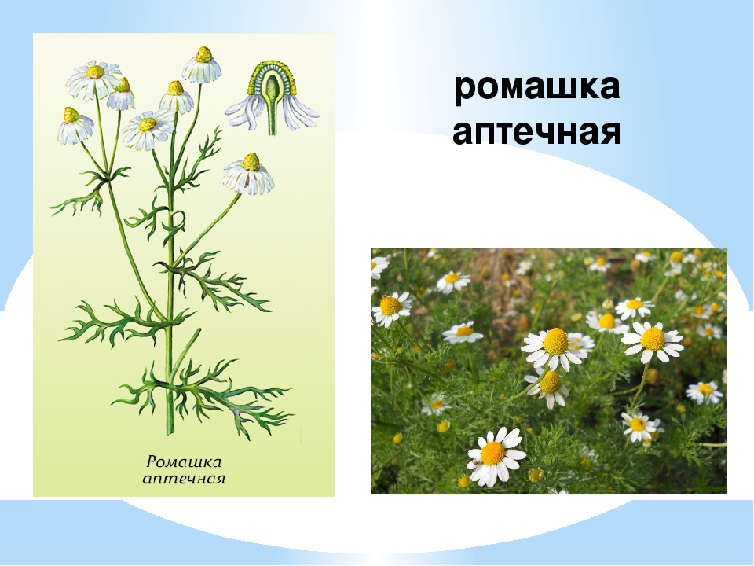
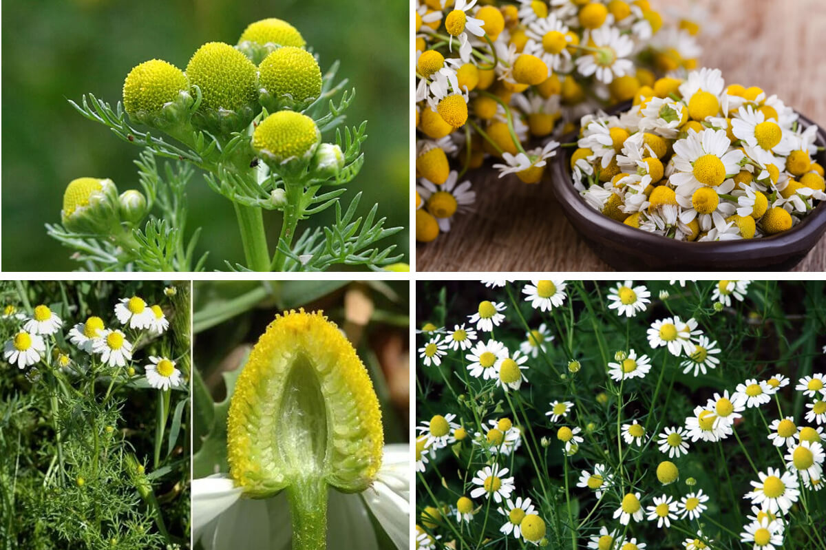
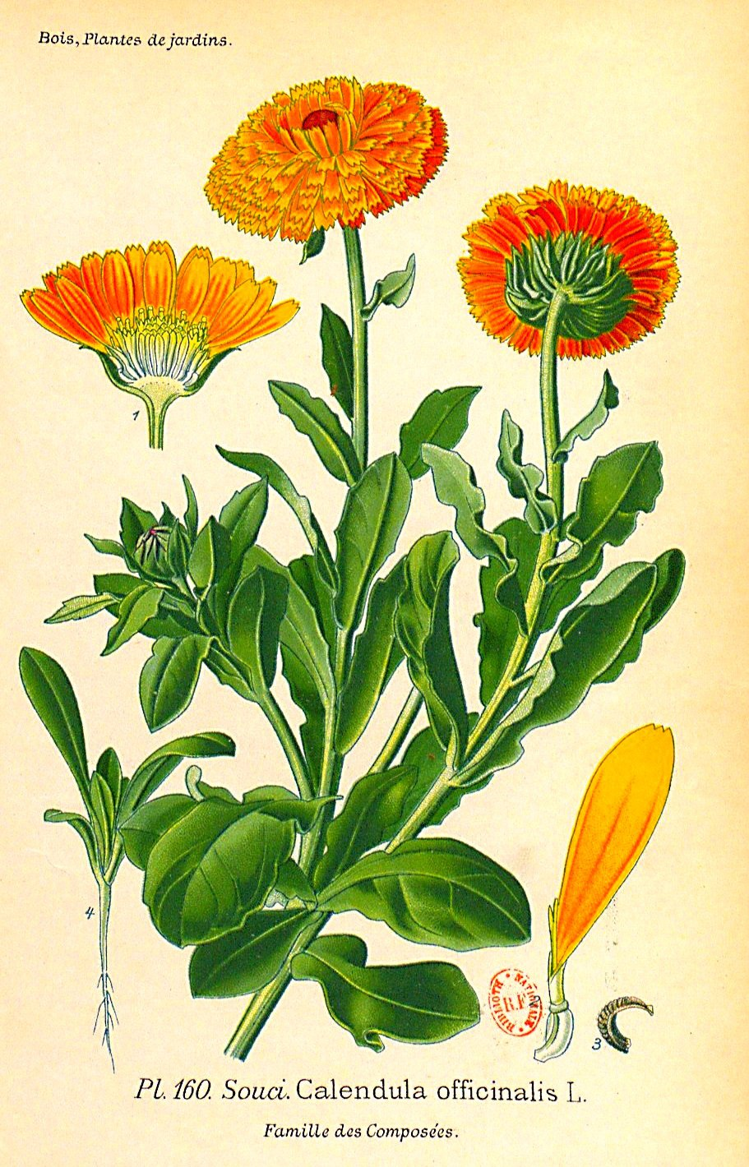
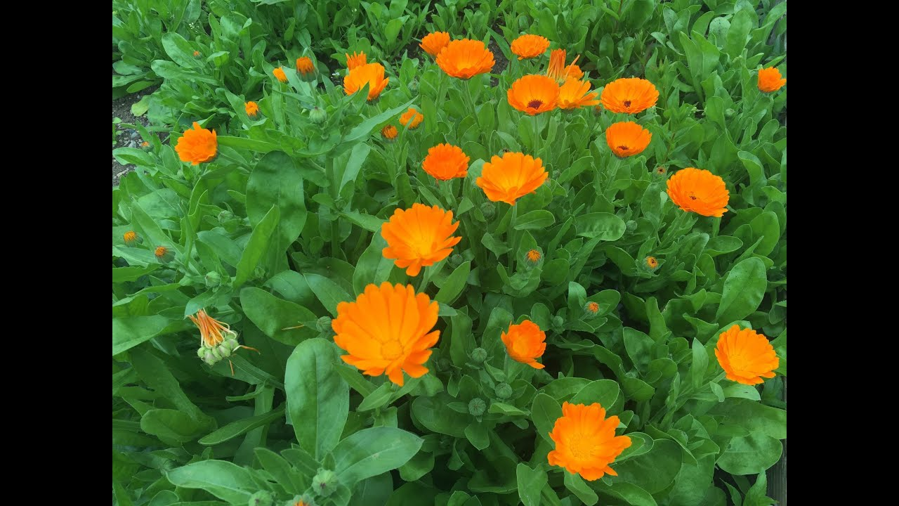

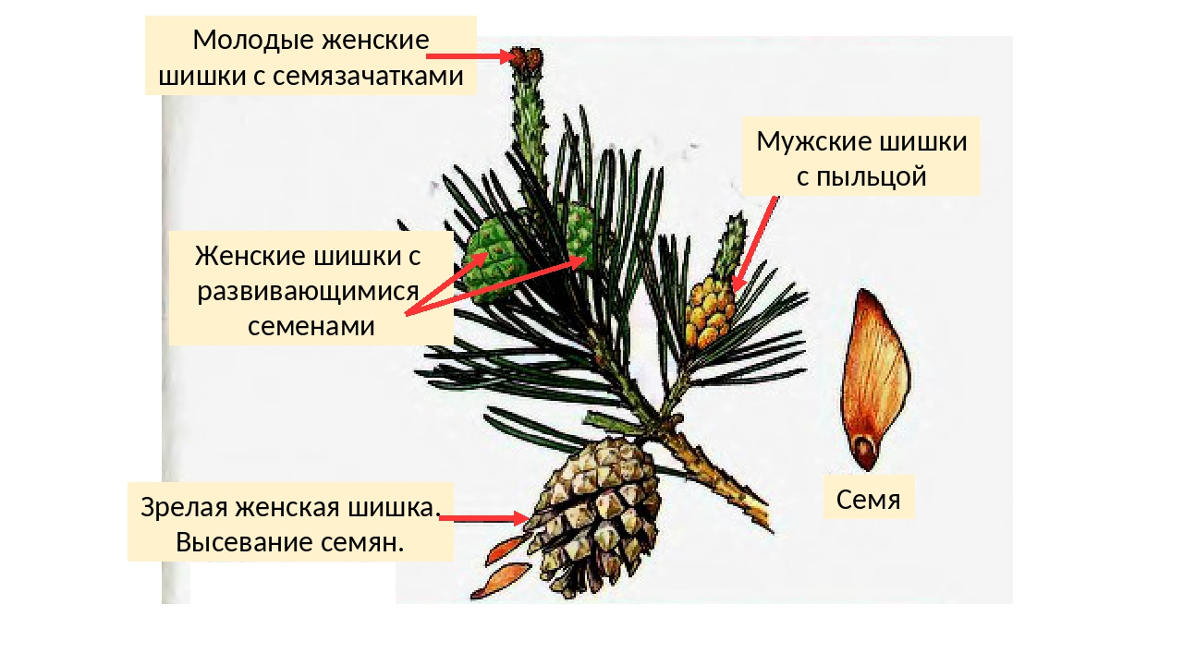
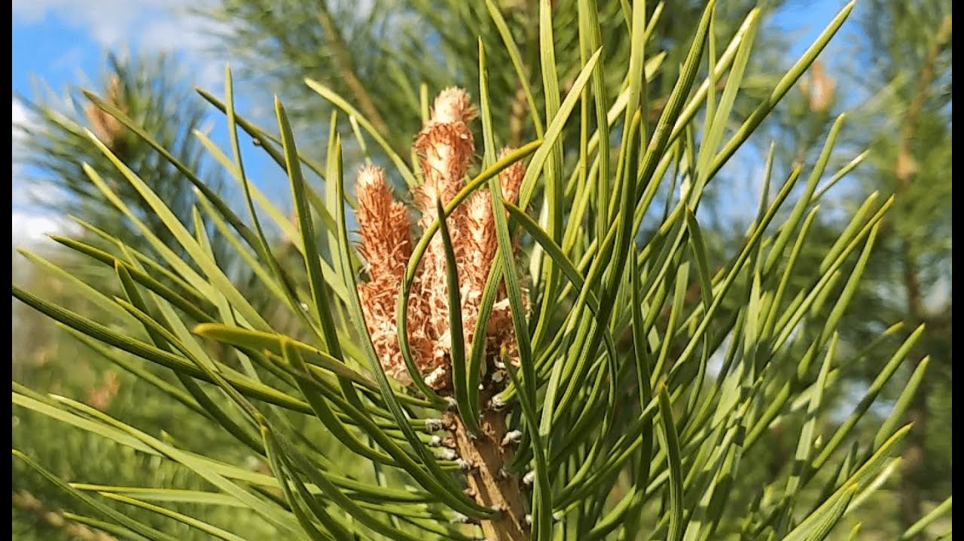
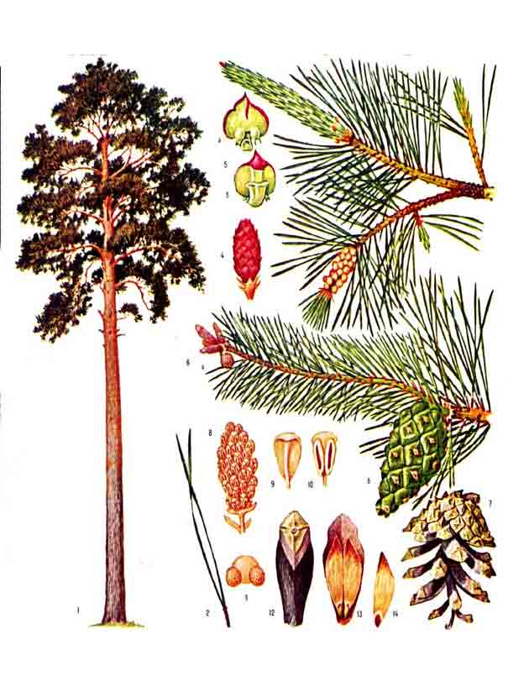
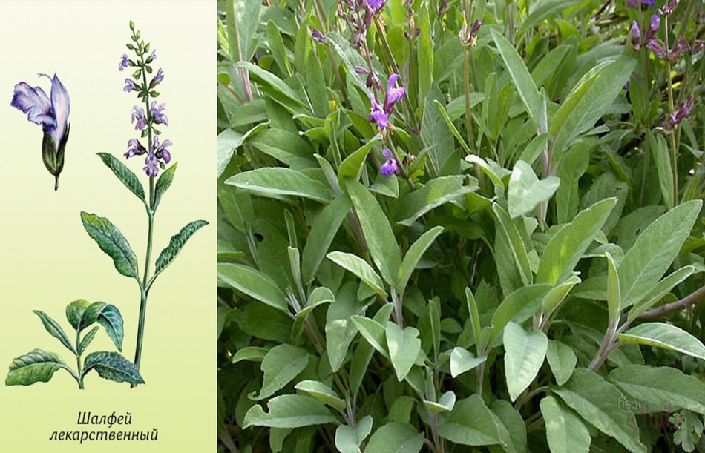
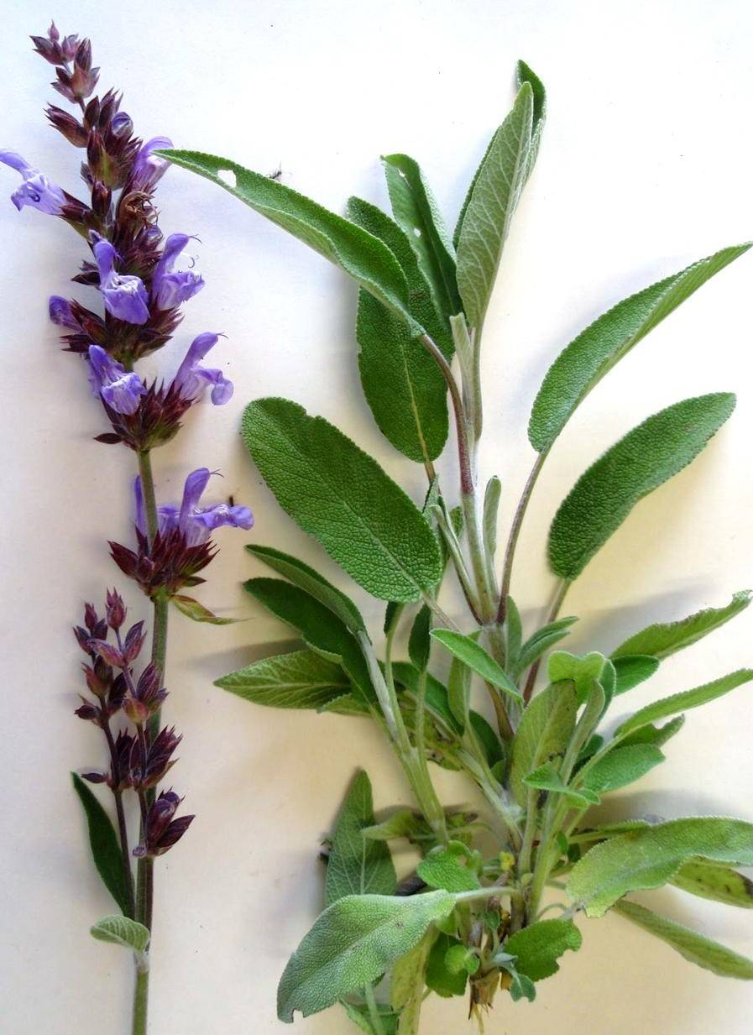
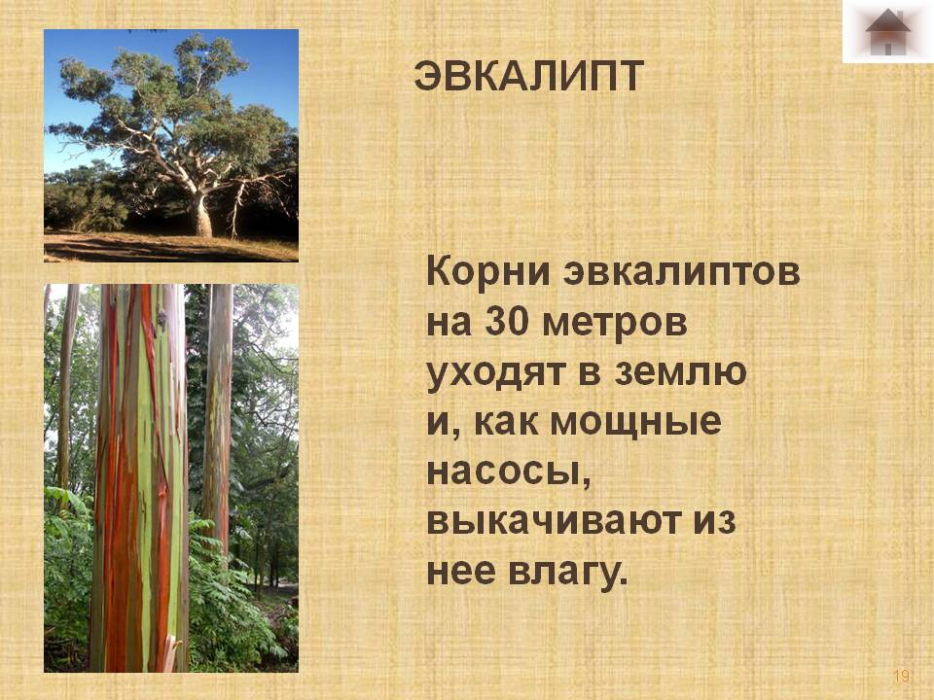
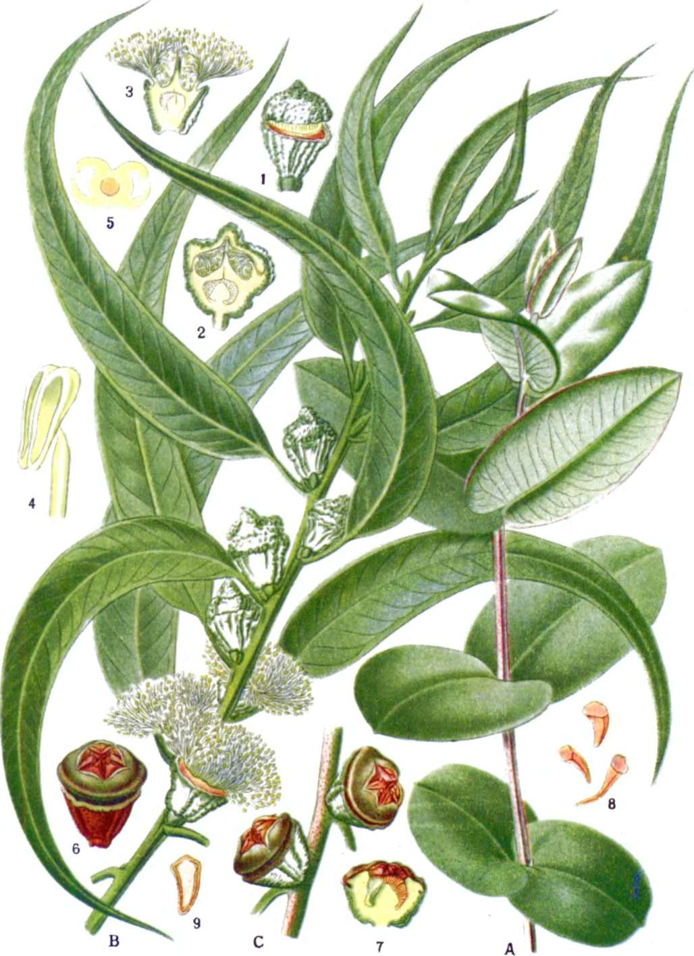

ПРИЛОЖЕНИЕ 2
Противопаразитарные лекарственные растения
